穆肃教授简历
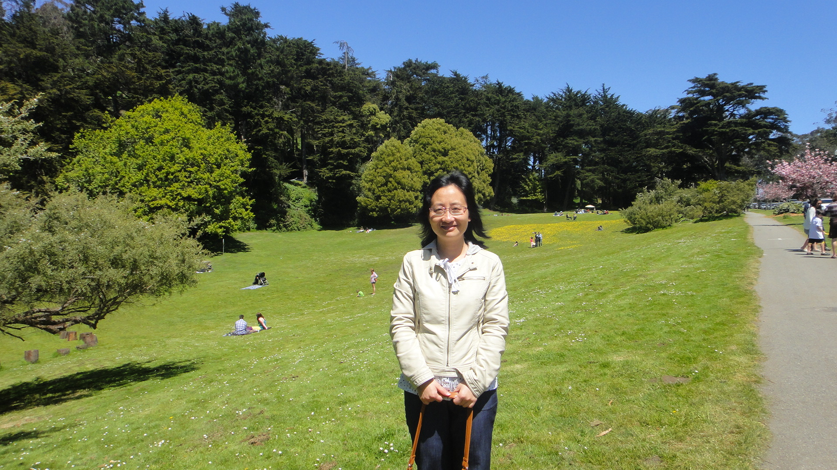

穆肃，贵州贵阳人，分别于1997和2007于华南师范大学获教育技术学硕士和博士学位，一直任教职于华南师范大学。2001年，赴香港大学短期访问学者，从事资讯科技与学科教学融合的研究。2006-2007年，英国开放大学知识媒体研究所担任访问研究员，从事语义网技术支持下远程教育知识管理研究。2012-2013年，美国旧金山州立大学教育学院任访问学者，研究促进教育公平和均衡发展的信息技术平台及体系。
现任职务：教育信息技术学院教育技术学博士生导师，教授。
主要研究方向：远程教育学，关注在线学习中学生的发展和网络环境中教师的专业发展，新兴技术支持下的终身学习，大数据支持下的智慧教育。主持完成教育部人文社科规划项目、广东省社科项目、全国教育信息化规划项目和地方教育行政管理部门委托项目等多项。
教学及成果：从事远程教育学相关本科和研究生课程的教学，曾获国家教学成果奖二等奖（第三完成人），作为课程设计者和主讲老师参与的《远程学习方法与技术》课程评为国家精品课程（网络教育类）及国家优秀视频公开课，作为主讲教师参与的《计算机辅助教学》课程获评国家双语示范课。
专著、教材与论文：先后编著出版专著和教材近十本。在国内核心期刊和国际会议发表等有影响的论文50多篇，其中EI收录4编，CSSCI收录30多篇。
Email:musu@m.scnu.edu.cn

